**教学评价系统操作指南**

1.打开教务系统，输入本人账号密码登陆系统

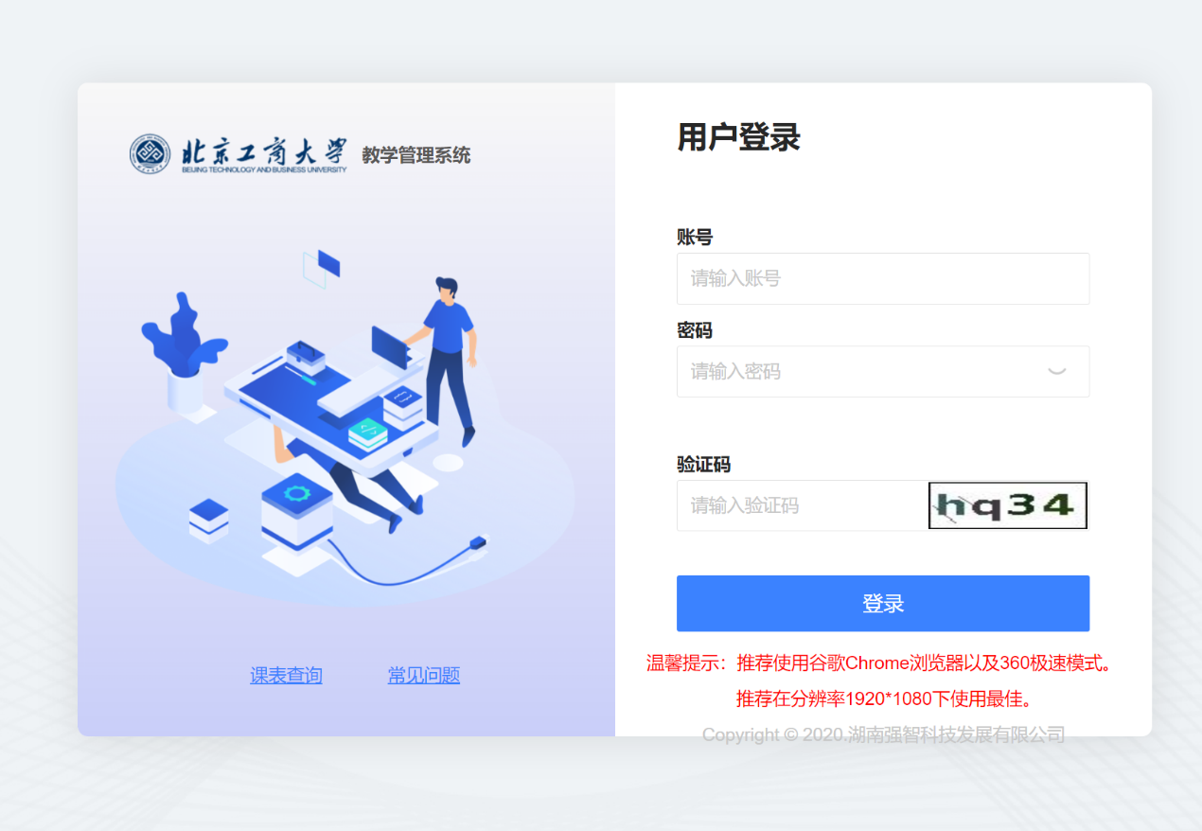

2 登录系统后，找到“教学评价”

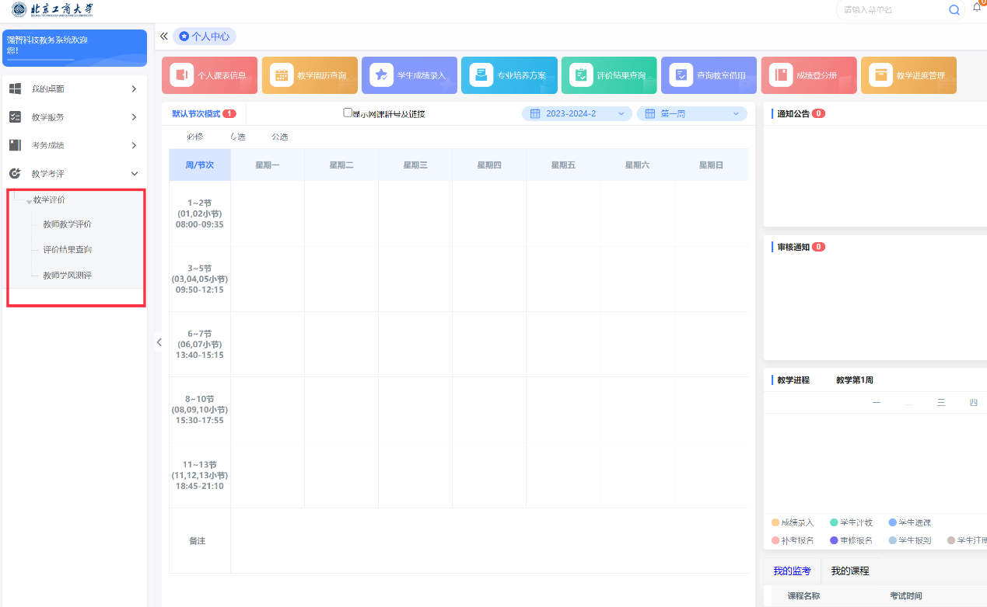

3.点击“教师教学评价”

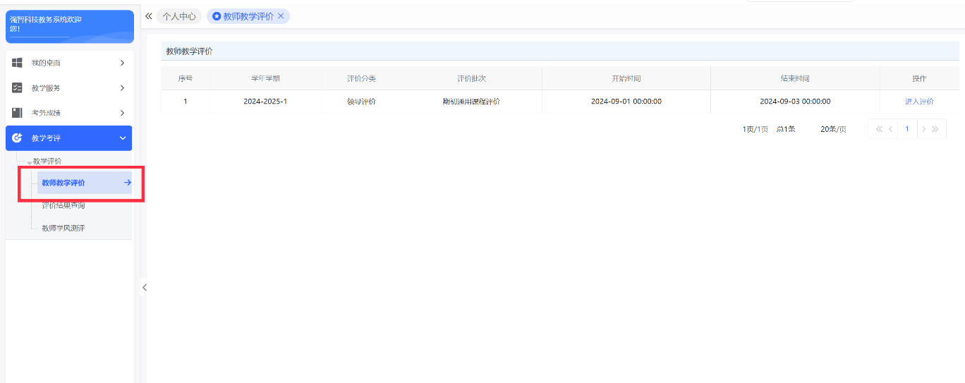

4.点击“教师教学评价”后，右侧会出现一条评价信息，点击最右侧的“进入评价”

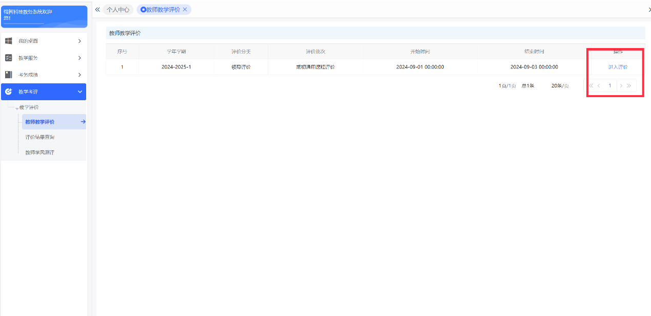

5.在“请选择”这里可以选择查询条件。可以按课程编号，课程名称，授课教师，教师所属学院等条件查询。

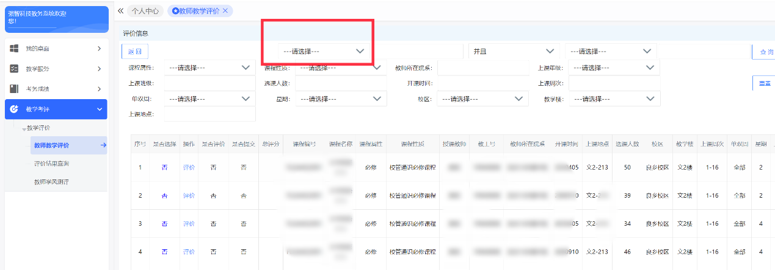

6.选择后，点击最右侧的“查询”按钮

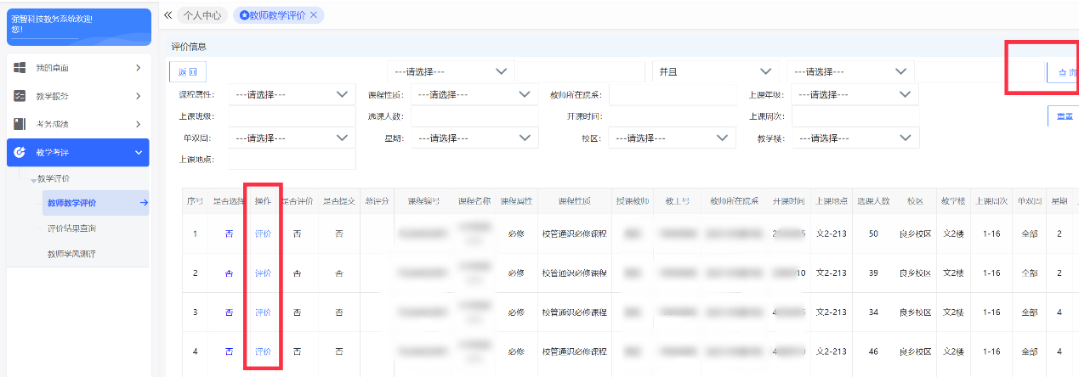

7.点击“查询”后，就会列出所有符合条件的课程信息。找到所评价的课程前边的“评价”



8.评价完成后先点击“保存”，如果点了“保存”是只保存没有提交。务必保存后要点“提交”按钮，**评价过程全部完成。**

